

**ФЕДЕРАЛЬНОЕ КАЗЁННОЕ ПРОФЕССИОНАЛЬНОЕ**

**ОБРАЗОВАТЕЛЬНОЕ УЧРЕЖДЕНИЕ № 277**

**ФЕДЕРАЛЬНОЙ СЛУЖБЫ  ИСПОЛНЕНИЯ НАКАЗАНИЙ**

**(филиал № 4 ФКП образовательного учреждения № 277)**

**МЕТОДИЧЕСКАЯ РАЗРАБОТКА МАСТЕР-КЛАССА**

**Тема: «Укладка плитки на ступени лестничных маршей»**

**Разработала:**

**мастер производственного обучения**

**Паздникова Е.Б.**

г. Канск, 2025

**Тема: «Укладка плитки на ступени лестничных маршей»**

**Место проведения: учебная мастерская «Каменщик. Облицовщик-плиточник».**

**Группа: К- -19**

**Техническое обеспечение Мастер-класса:**

1.    Ноутбук НР;

2.    Проектор;

3.    Интерактивная доска;

4.    Презентация (PowerPoint)

**Этапы мастер-класса:**

Вводный инструктаж (ТБ). Организация работы и распределение обучающихся по видам работ.

1. Критерии выбора облицовки

2.  Преимущества и недостатки различных видов облицовки для лестницы

·       Кафель

·       Керамическая плитка

·       Керамогранитная плитка

·       Клинкерная плитка

·       Натуральный камень

3.  Материалы и инструменты

4.  Пошаговая инструкция

5.  Особенности монтажа плитки на лестницу

     5.1.  Подготовительные работы

     5.2.  Распределение клея

     5.3.  Монтаж разделителей и плитки

     5.4.  Монтаж плитки на лестничной площадке

6.  Советы по укладке плитки на лестницу

7.  Галерея

8.  Рефлексия

ХОД МАСТЕР-КЛАССА

Здравствуйте! Сегодня мы хотели бы представить вашему вниманию Мастер-класс в виде выполнения практических работ.

**I.  Повторение ранее изученного материала.**

1.  Заслушивание сообщения об ассортименте современных отделочных материалов для лестничных маршей и инструментах для облицовочных работ (несколько обучающихся по выбору учителя).

2.  Фронтальный опрос:

·       Какие преимущества и недостатки различных видов облицовки для лестницы?

·       Какие материалы и инструменты используют для облицовки лестницы?

·       Назовите этапы подготовительной работы.

·       Как производят кладку лестничной клетки?

**II.  Сообщение темы и цели мастер-класса.**

**Тема мастер-класса:** «**Укладка плитки на ступени лестничных маршей**».

**III.  Изложение нового материала.**

**Укладка плитки на лестницу**

     Уличная или внутридомовая лестница является важной инженерной конструкцией, которая обеспечивает доступ к разным уровням жилища. Правильно оформленная конструкция не только обеспечивает удобство использования, но и придает интерьеру или экстерьеру презентабельный внешний вид. Существует множество материалов для облицовки ступеней, но оптимальным вариантом является плитка на лестницу. Она позволит гармонично вписать лестницу в общую цветовую палитру и стиль пространства.

     Плитка – идеальный материал для отделки лестницы

     Плитка может использоваться для лестниц на основе различных материал, но чаще всего применяется для железобетонных конструкций. При этом в отделке нуждаются проступи, подступенки и плинтусы. Качественная отделка лестницы плиткой поможет скрыть погрешности конструкции, а также преобразить ее внешний вид. Чтобы лестница получилась надежной, прочной и

долговечной, необходимо внимательно подойти к выбору материала, а также соблюдать технологию его монтажа.

**Критерии выбора облицовки**

Для отделки внутренних и наружных конструкций могут применяться различные виды облицовки. При ее выборе следует учитывать такие критерии:

1.    Месторасположения. Основной критерий при выборе облицовочного материала. Ведь на выбор должны влиять уровень влажности, температура окружающей среды, воздействие агрессивных сред. Если лестница находится снаружи здания, то ее облицовка должна быть пористой, устойчивой к перепадам температур и атмосферным осадкам. Лестница внутри здания облицовывается в зависимости от интенсивности использования.

2.    Особенности жильцов, которые пользуются лестницей. Если ей будут активно пользоваться маленькие дети и пожилые люди, то важно, чтобы материал облицовки был нескользкий.

3.    Способ отделки полов. Если пол вблизи лестницы оформлен определенным видом облицовки, то и лестница должны быть отделана им же.

4.    Расположение внутри дома. Если лестница находится возле спален или детских комнат, необходимо использовать материал, который поглощает звуки.

5.    Форма лестничного марша. Ступени лестницы с прямым маршем могут быть оформлены облицовкой различного размера и формы. Для оформления забежных ступеней рекомендуется использовать материал подходящего размера.

6.    Кромки. Чтобы пользоваться лестницей было максимально удобно, следует уделить особое внимание исполнению кромок на ступенях.

Если учитывать все критерии, удастся выбрать оптимальный вид материала, который гарантирует длительный срок службы, удобство использования и прочность лестницы из различных материалов.

**Преимущества и недостатки различных видов облицовки для лестницы**

     Можно использовать различные виды плитки на лестнице, каждый из которых обладает рядом преимуществ и недостатков. При этом следует учитывать не только особенности материала, но и его использование внутри и снаружи помещения.

**Кафель**

     Один из наиболее популярных и доступных материалов для оформления ступеней и порогов. Его основным преимуществом является широкий ассортимент цветов, что позволяет эффектно оформить лестницу внутри и снаружи здания. Кроме того, кафель легко укладывать, и его стоимость невысока.

     Однако он обладает и рядом значительных недостатков. К ним относится низкий уровень прочности, появление сколов, истирания лака. Поэтому со временем внешний вид облицовки ухудшается. Кроме того, материал является достаточно скользким, что в некоторых случаях может быть опасным, особенно при пользовании лестницей маленькими детьми или пожилыми людьми. Размеры кафеля могут не совпадать с размерами ступеней, что приведет к дополнительной трате времени и материала на подгонку.

**Керамическая плитка**

     Специальная облицовка для отделки ступеней. Можно найти материал различного цвета и текстуры. Отличным решением станет облицовка под кожу, дерево, камень и другие натуральные материалы. К тому же можно найти материал различного формата, который подойдет к определенному размеру ступеней.

     При этом можно найти доступные по цене варианты отечественного производства. Импортная керамика обойдется дороже, но она обладает современным дизайном и отвечает всем запросам потребителей.

**Керамогранитная плитка**

     Отличный вариант плитки для отделки ступеней для лестницы в доме и на улице. Отличается красивой текстурой, высоким уровнем прочности и износостойкости. По своим характеристикам данный материал напоминает природный камень. На рынке представлен широкий ассортимент цветов и фактур. Однако ассортимент цветовых решений намного ниже, чем у классической керамической плитки. При этом по показателям прочности износостойкости керамогранит намного лучше керамической.

**Клинкерная плитка**

     Современный отделочный материал, который подойдет и для оформления лестницы. Отличается высоким показателем прочности, имеет нескользкую поверхность. Может использоваться для отделки лестницы внутри и снаружи здания. Отличается значительным весом и достаточно высокой стоимостью.

**Натуральный камень**

     Наиболее дорогой и тяжелый материал, поэтому использовать его вместо плитки рекомендуется только в очень дорогих и помпезных интерьерах. Может сочетаться с некоторыми видами плитки для отделки лестниц или использоваться для оформления наружных конструкций. Монтаж натурального камня требует особого инструмента и знаний. Различные виды плитки можно использовать для оформления лестницы и без особых строительных навыков.

**Материалы и инструменты**

Для самостоятельной укладки плитки на лестницу необходимо заранее подготовить материалы и инструменты. Для работ потребуются такие инструменты:

·       инструмент для резки плитки;

·       дрель и специальная насадка для замеса клея;

·       угольник;

·       строительный уровень;

·       крестики;

·       различные виды шпателей;

·       емкость для приготовления раствора;

·       терка для предварительной подготовки основы;

·       ветошь и губка;

·       шнур.

Также перед началом проведения работ необходимо приобрести необходимые материалы;

·       кафельная, керамогранитная и керамическая плитка для отделки лестницы;

·       соответствующий клей для ее монтажа;

·       затирка для швов;

·       плинтуса, уголки, профили, а также другие функциональные и декоративные элементы.

     Перед покупкой материала необходимо произвести его расчет. Если самостоятельно рассчитать необходимое количество материала затруднительно, в этом может помочь менеджер строительного магазина или сотрудник специализированной строительной компании.

**Пошаговая инструкция**

     После тщательной подготовки поверхности можно приступить к монтажу плитки. Основные этапы проведения работ:Грунтовка поверхности, которая обеспечит лучшее сцепление клея с плиткой. Дать грунтовке высохнуть минимум на полчаса.

1.    Разложить плитку на крыльце или лестничной площадке, стараясь максимально наполнить ее цельными плитками. Если использовать много кусочков, поверхность получиться неаккуратной. Раскладку следует выполнять от двери.

2.    Нанести тонкий слой клея, распределив его зубчатым шпателем.

3.    После чего можно перейти к оформлению ступеней. Рекомендуется начинать с первого подступенка сверху.

4.    Пока торец ступени сохнет, необходимо монтировать плитку на горизонтальную поверхность. Перед монтажом на клей, рекомендуется проверить внешний вид поверхности, выложив облицовку на ступени без клея.

5.    При монтаже плитки на уличной лестнице, необходимо выдерживать уклон, который предотвратить образование на лестницы воды.

6.    После облицовки ступеней следует перейти к оформлению торцов. Чтобы не нарушить симметрию, следует начинать выкладывать облицовку с углов.Через сутки следует затереть швы, используя в качестве затирки специальные составы или жидкое стекло. Дополнительно можно оформить углы ступеней металлическими или резиновыми углами для придания конструкции дополнительной безопасности.

**Особенности монтажа плитки на лестницу**

     Чтобы получить аккуратную и надежную конструкцию, необходимо соблюдать технологию монтажа. Технология монтажа включает в себя основные этапы проведения работ, соблюдение которых позволит сохранить отделку лестницы недолго без необходимости ее ремонта или замены.

**Советы по укладке плитки на лестницу**

Следование простым и полезным советам позволит упросить процесс монтажа плитки и обеспечить покрытию длительный срок службы. При укладке рекомендуется:

·       выполнять работы при температуре не ниже 20 градусов;

·       оптимальная ширина швов составляет 3-4 мм;

·       следы клея необходимо удалять с плитки сразу же после ее монтажа, используя при этом мягкую губку;

·       для надежной фиксации сразу же после монтажа следует постучать по плитке резиновым молоточком;

·       для нанесения клея лучше всего использовать зубчатый мастерок.

     Отделка лестницы при помощи различных видов плитки – достаточно простой процесс. Важным этапом проведения работ является выбор оптимального вида облицовки, а также расчет его количества. После чего следует закупить необходимый материал и подготовить инструмент. Выполнять работы по отделке лестницы необходимо аккуратно и не спеша, используя при этом специальные разделители. Выполнять такую отделку лестницы можно как для внешних, так и для внутренних конструкций. Использование качественной и прочной облицовки позволяет не только придать лестницы презентабельный и аккуратный внешний вид, но и защищает ее от разрушения на долгие годы.

**Галерея вариантов отделки лестницы плиткой**

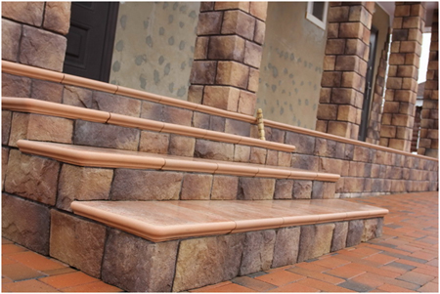

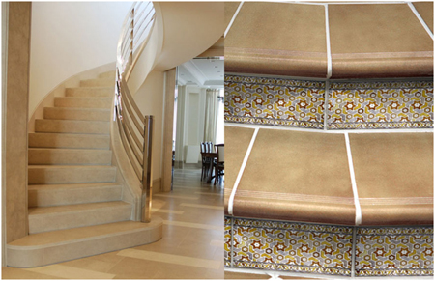

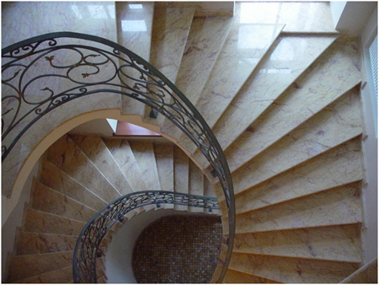

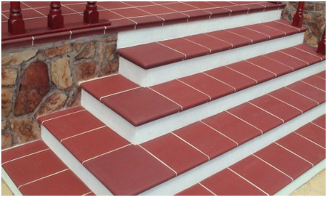

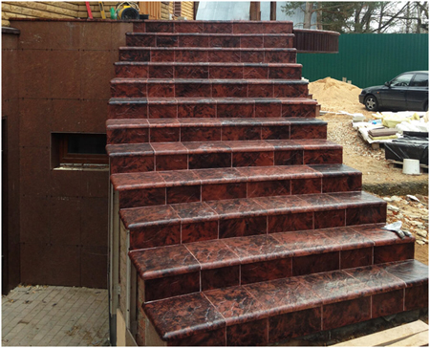

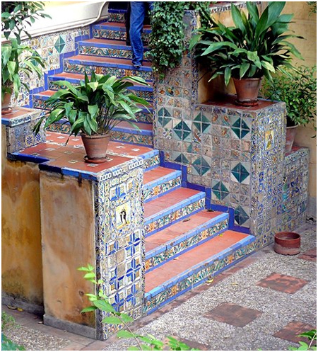

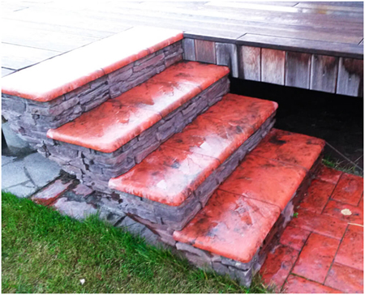

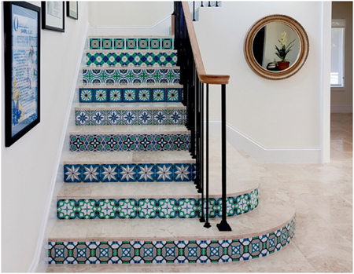

**РЕФЛЕКСИЯ**

Фразы для рефлексии.

Было непросто …

Я добился …

У меня получилось …

Хотелось бы …

Мне запомнилось …

Я попробую …